|  |  |
| --- | --- |
| Administración de sistemas Operativos | |
| UT 4 | **Administración de sistemas Operativos en entornos Virtuales**  **Instalar XenServer en virtualBox** |
| Fecha | |  | | --- | | En digital. Guarda todas las imágenes que justifiquen el trabajo en un único documento .doc/.odt. el encabezado debes poner tu nombre y con número de página en la parte inferior derecha. |   <https://www.youtube.com/watch?v=cbCIF76Z9eI> (13’)  <http://www.ajpdsoft.com/modules.php?name=News&file=article&sid=541>  https://es.slideshare.net/PolGrandes/proyecto-xen-server-62999343 |
| Los criterios de evaluación serán los siguientes:  **70%** Realización completa de la tarea.  **10%** Claridad en las explicaciones (lenguaje utilizado, vocabulario técnico, …)  **10%** Presentación y diseño (Índice, apartados, imágenes, etc.)  **10%** Documentación (enlaces, referencias, …), investigación y propuestas interesantes. | |

Contenido

Configuración de la maquina 2

Proceso de instalación 3

Relacionar el entorno de xenserver y xencenter 11

Crear una carpeta compartida 11

Crear una MV en xenserver 13

Crear y administrar particiones 15

XenServer es un hypervisor de tipo1. El host XenServer es un 64-bit x86 de tipo servidor de la máquina de hosting dedicado a varias máquinas virtuales. Esta máquina funciona con un sistema operativo reducido para Linux con un kernel de Xen habilitado para el cual controla la interacción entre los dispositivos virtualizados vistos por las máquinas virtuales y el hardware físico.

En esta tarea vas a instalar el hipervisor baremetal XenServer. Para ello vamos a usarlo virtualizado (lo habitual sería instalarlo directamente sobre un servidor físico para montar sobre él MVs), anidado dentro del virtualBOX de clase (hipervisor de tipo hosted). Este sistema virtual anidado no es la solución propia de un entorno de producción, pero servirá para un entorno de pruebas.

En primer lugar tienes que Crear una nueva MV, de nombre XenServer1, con los requisitos mínimos (FreeBSD (64-bit))2GB RAM y 60 GB HD, añade un nuevo procesador y dos tarjetas de red una en adaptador puente y otra en red interna y otro HD donde se almacenarían las distintas MV de 100 GB).

**Los requisitos de xen server es un procesador de 750 MHz minimo, con 2 GB de RAM y 700 MB de espacio**

Indica los requisitos óptimos para tener una máquina virtual donde instalar el XenServer y ve justificando las elecciones, por ejemplo por que 1 o 2 procesadores o discos ,…. Igualmente los requisitos de la máquina virtual donde instalar un W7/W10.

## Configuración de la maquina

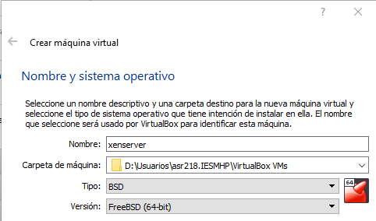

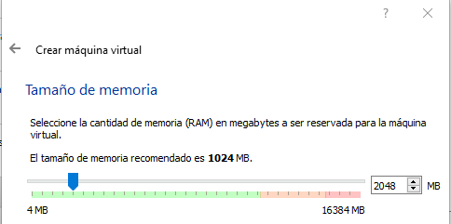

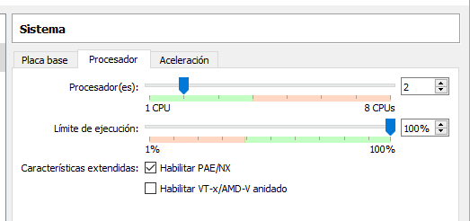

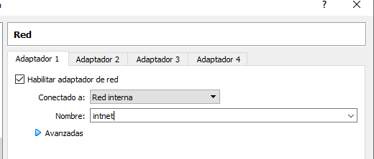

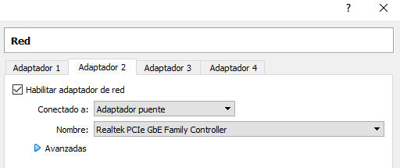

A continuación Instala el XenServer, (para comprobar la última versión puedes acceder a la página oficial de citrix, en down load, buscar xenserver )para ello asocia la imagen iso XenServer- estándar edition, en la configuración activa la opción Enable thin provisiong, para que el almacenamiento sea dinámico, el medio de instalación en local, indicarle un usuario (root) y contraseña (usuario@1), la configuración de red por DHCP, el nombre del equipo SERVIDOR1, IP fija 192.168.1.1/24 y DNS via DHCP, selecciona la zona geográfica y horaria, que el reloj se sincronice por NTP, asignas un servidor de hora (pool.ntp.org) y a instalar.

## Proceso de instalación

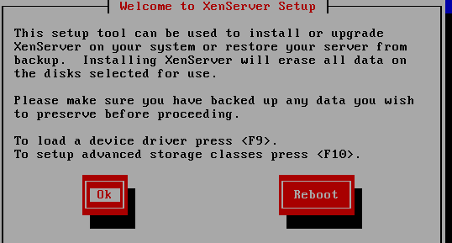

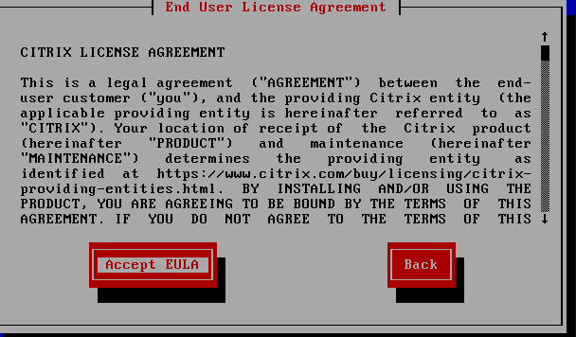

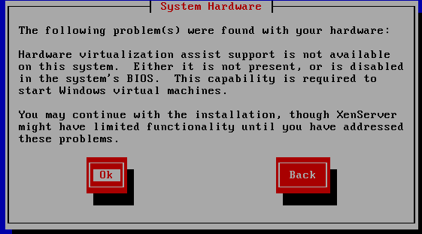

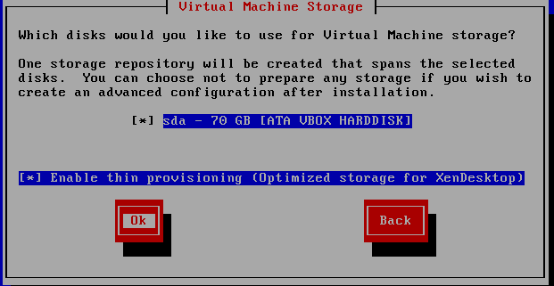

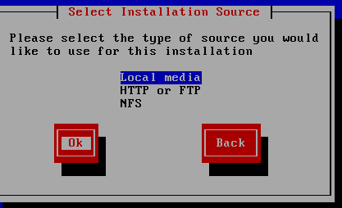

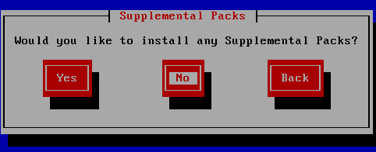

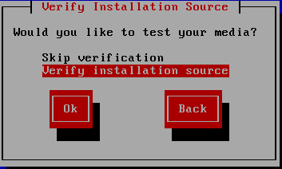

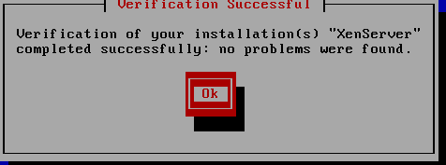

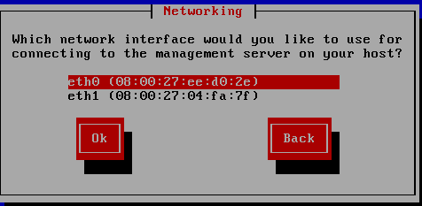

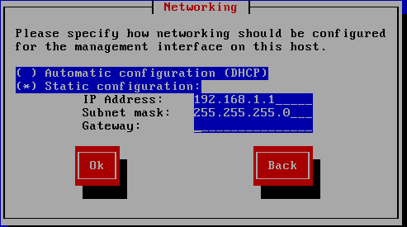

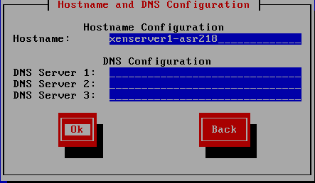

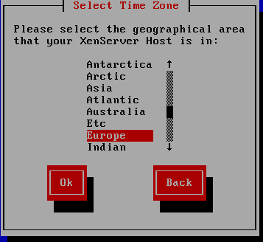

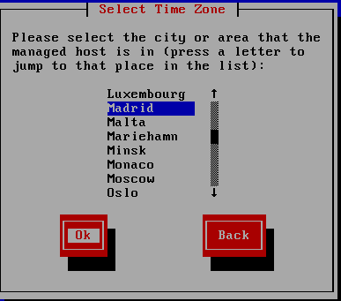

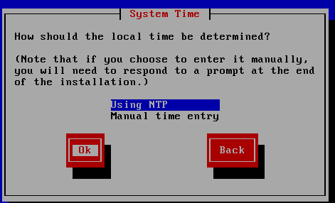

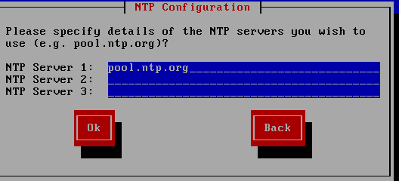

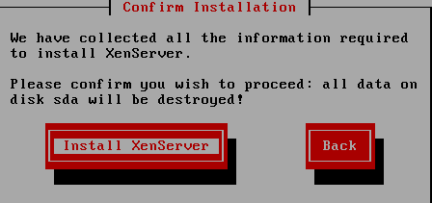

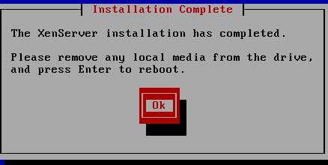`

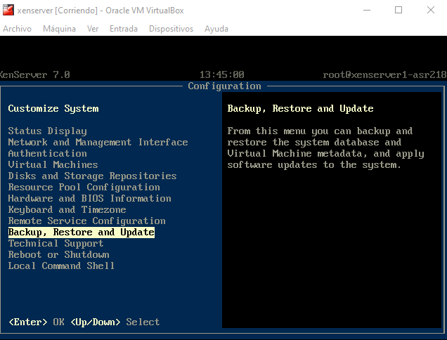

Una vez que tienes instalado el XenServer, relaciona el entorno

[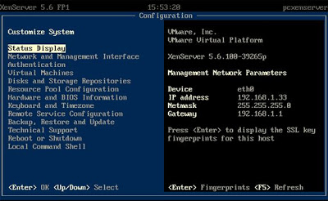](https://picasaweb.google.com/lh/photo/gGirtdK1ABg-6LYujZeO6w?feat=embedwebsite)

|  |  |  |
| --- | --- | --- |
| Status Display: |  | reiniciar o apagar servidor XenServer. |
| Network and Management Interface: | autenticación. |
| Authentication: | dispositivos fícios e información de la BIOS. |
| Virtual Machines: | estado actual del servidor de XenServer. |
| Disk and Storage Repositories: | configuración de red. |
| Resource Pool configuration: | soporte técnico. |
| Hardware and BIOS Information: | opciones de teclado y zona horaria. |
| Keyboard and Timezone: | acceso al shell, a la consola de comandos. |
| Remote Service Configuration: | pool de servidores, para "unir" varios servidores XenServer. |
| Backup, Restore and Update: | configuración de servicios remotos. |
| Technical Support: | copia de seguridad, actualización, recuperación. |
| Reboot or Shutdown: | máquinas virtuales del servidor. |
| Local Command Shell: | discos, repositorios de almacenamiento. |

Describe distintas formas de acceder al XenServer.

Para conectarte al hypervisor tienes que descargar e instalar el cliente XenServer(XenCenter) en un SO Windows 7 o 10, desde otra MV con IP en la misma red que el hypervisor y luego acceder poniendo la IP del hypervisor. Para descargar XenCenter lo único que hay que hacer es tener un equipo cliente en el mismo segmento de red de nuestro servidor, en un navegador web introducir la respectiva IP de XenServer y descargar el instalador

Si ya has conseguido administrar de manera gráfica el XenServer, añade el servidor.(Poniendo la IP del Hypervisor y la contraseña del root)

## Relacionar el entorno de xenserver y xencenter

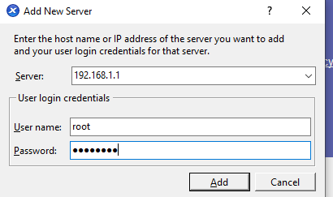

Para realizar instalaciones de SO virtuales , necesitaremos recurrir a las imágenes de éstos. Podemos proporcionarla via CD, USB o creando un DATASTORE. Crea una carpeta compartida (isos) en el equipo donde está el cliente XenCenter, en esa carpeta guarda las isos. Está carpeta de isos compártela.

Crea un New storage>Crea un nuevo storage (SR) de tipo Windows File Sharing (CIFS), donde se guardaran las isos (\\IPdel equipo Windows donde está XenCenter\isos) .

## Crear una carpeta compartida

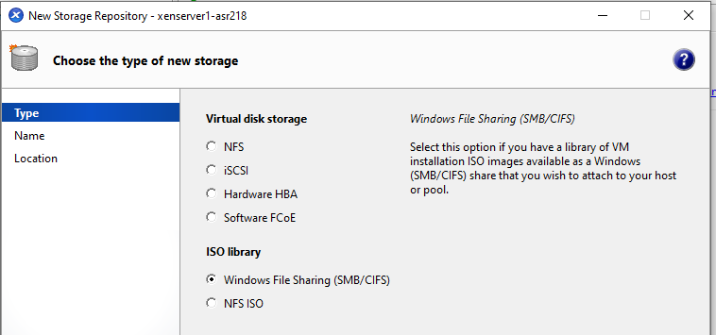

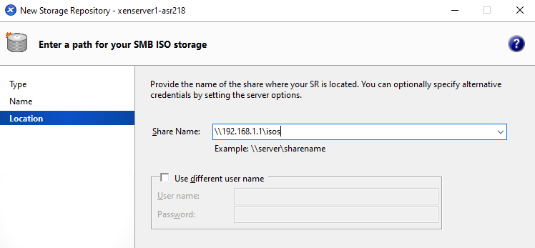

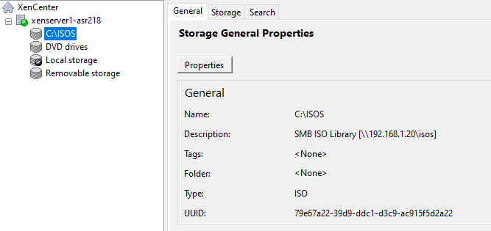

La creación de MV está basada en plantillas.

Estudia distintas opciones de configuración de las máquinas virtuales desde el xencenter.

Crea una nueva máquina virtual e instálale un SO de la carpeta isos.

## Crear una MV en xenserver

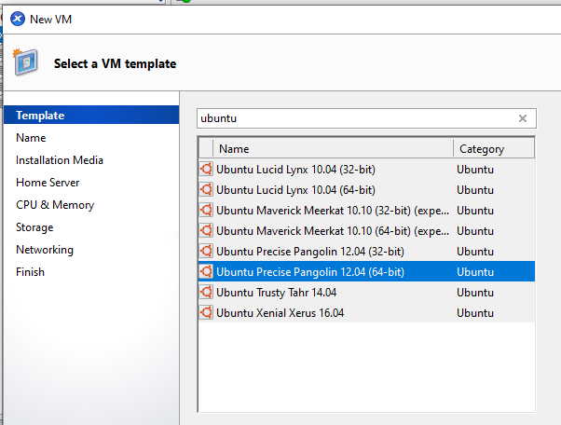

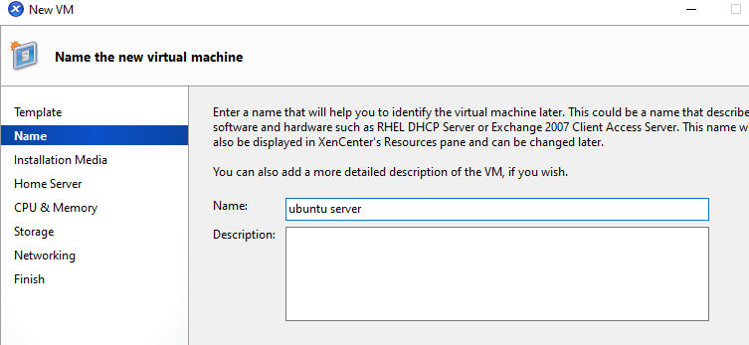

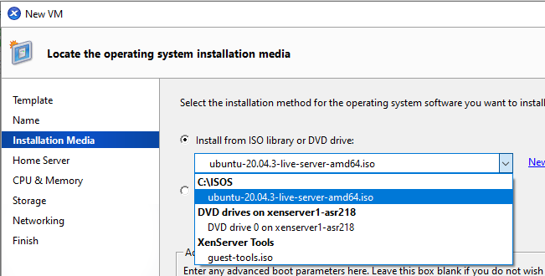

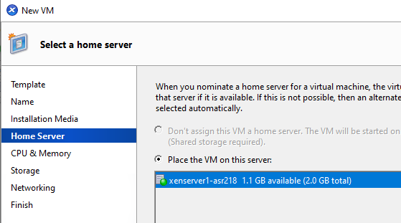

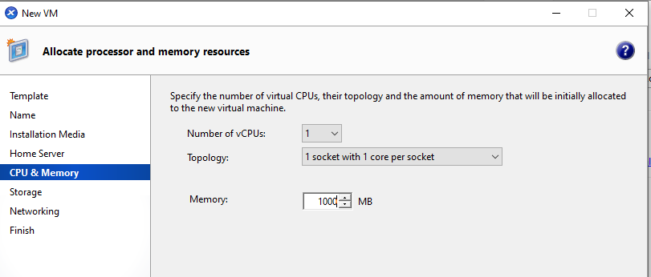

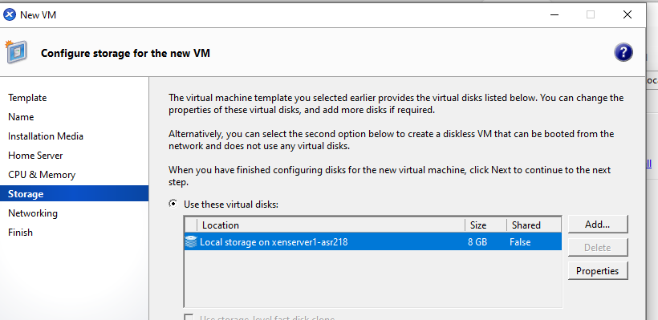

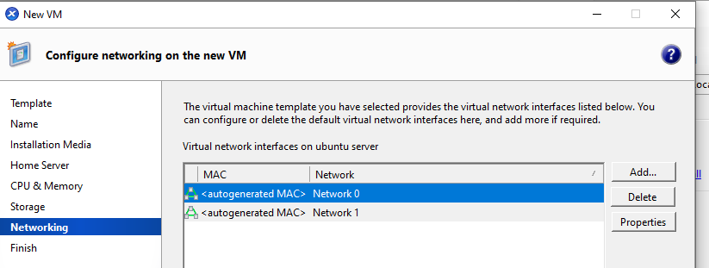

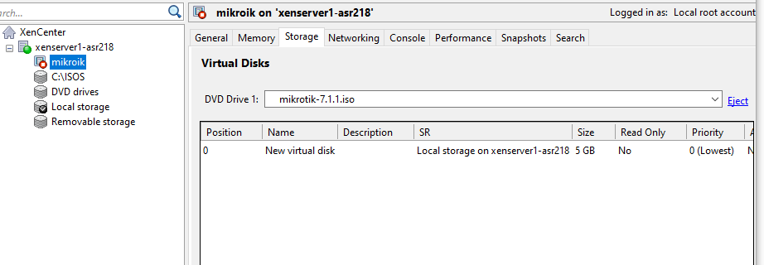

## Crear y administrar particiones

* listar particiones

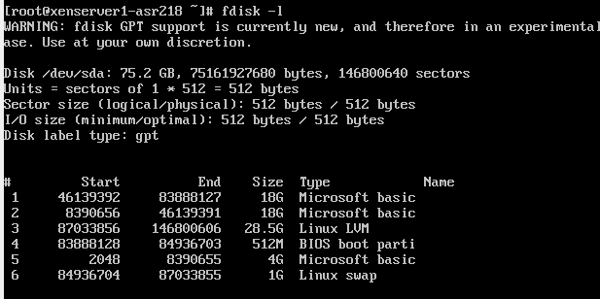

* Crear particiones

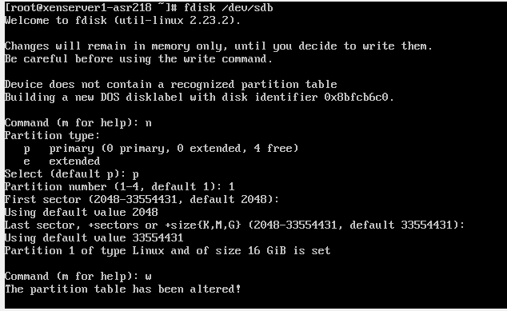

Formatear la partición

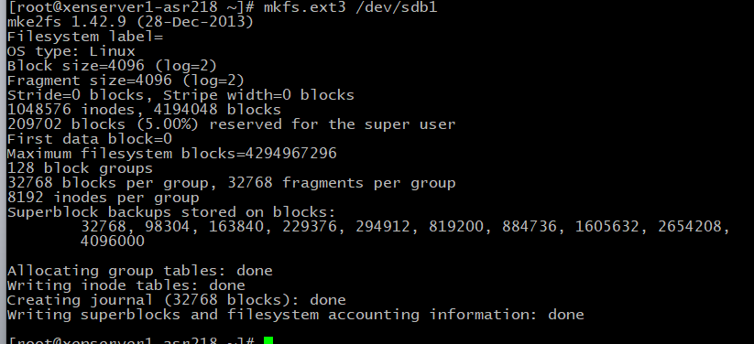

Ahora montamos la partición en una carpeta de MNT





Y nos conectamos por SFTP al xenserver desde Windows para añadir las ISOS

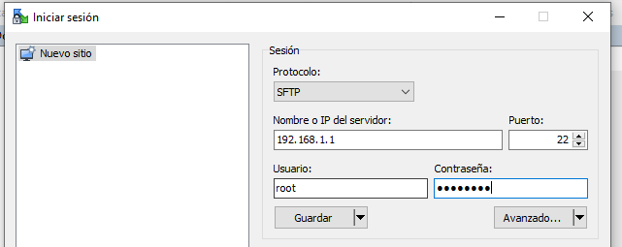

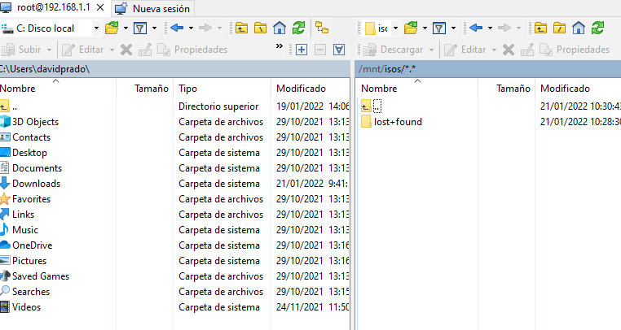

Paso la ISO de mikrotik

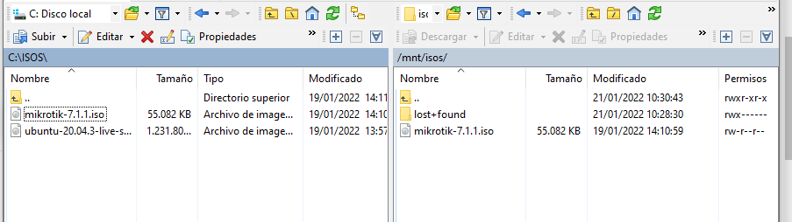

Y creo la maquina desde MNT/ISOS

